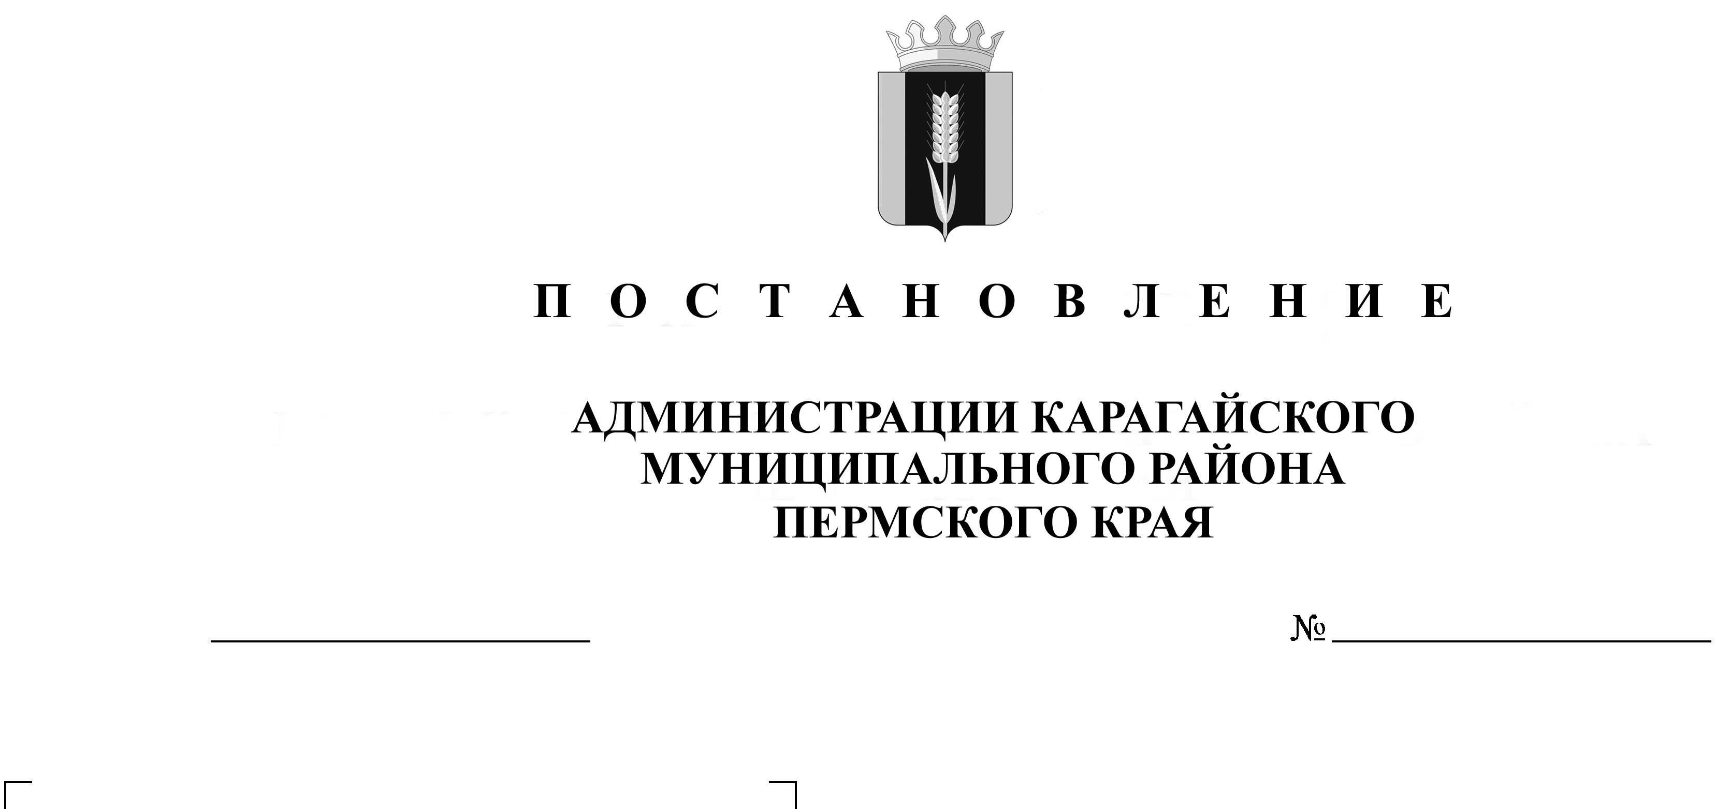
17.10.2016
439
Об аттестации кандидатов на должность руководителя образовательной организации и руководителей образовательных организаций Карагайского муниципального района Пермского края

В целях реализации государственной политики в сфере образования, в соотвествиии Федеральным законом от 29.10.2012 № 273-ФЗ «Об образовании в Российской Федерации», Трудовым Кодексом Российской Федерации, для регламентирования процессов аттестации
ПОСТАНОВЛЯЮ:
- Утвердить прилагаемые:
  - Положение об аттестации кандидатов на должность руководителя образовательной организации и руководителей образовательных организаций Карагайского муниципального района Пермского края.
  - Состав аттестационной комиссии при администрации Карагайского муниципального района по проведению аттестации кандидатов на должность руководителя образовательной организации и руководителей образовательных организаций Карагайского муниципального района.
- Признать утратившим силу:
  - Постановление главы администрации Карагайского муниципального района от 19.01.2012 № 24 «Об аттестации руководителей муниципальных образовательных учреждений Карагайского муниципального района Пермского края».
  - Постановление администрации Карагайского муниципального района от 23.04.2012 №162 «О внесении изменений в постановление главы администрации Карагайского муниципального района от 19.01.2012 № 24 «Об аттестации руководителей муниципальных образовательных учреждений Карагайского муниципального района Пермского края»».
  - Постановление администрации Карагайского муниципального района от 21.11.2013 № 454 «О внесении изменений в постановление главы администрации Карагайского муниципального района от 19.01.2012 № 24 «Об аттестации руководителей муниципальных образовательных учреждений Карагайского муниципального района Пермского края»».
  - Постановление администрации Карагайского муниципального района от 23.06.2013 № 213 «О внесении изменений в постановление главы администрации Карагайского муниципального района от 19.01.2012 № 24 «Об аттестации руководителей муниципальных образовательных учреждений Карагайского муниципального района Пермского края»».
  - Постановление администрации Карагайского муниципального района от 06.10.2015 № 380 «О внесении изменений в постановление главы администрации Карагайского муниципального района от 19.01.2012 № 24 «Об аттестации руководителей муниципальных образовательных учреждений Карагайского муниципального района Пермского края»».
  - Постановление администрации Карагайского муниципального района от 20.11.2015 № 456 «О внесении изменений в постановление главы администрации Карагайского муниципального района от 19.01.2012 № 24 «Об аттестации руководителей муниципальных образовательных учреждений Карагайского муниципального района Пермского края»».
  - Постановление администрации Карагайского муниципального района от 14.12.2015 № 513 «О внесении изменений в состав муниципальной аттестационной комиссии при администрации Карагайского муниципального района по проведению аттестации руководителей муниципальных образовательных учреждений Карагайского муниципального района».
  - Постановление администрации Карагайского муниципального района от 15.06.2016 № 246 «О внесении изменений в состав муниципальной аттестационной комиссии при администрации Карагайского муниципального района по проведению аттестации руководителей муниципальных образовательных учреждений Карагайского муниципального района».
- Настоящее постановление вступает в законную силу с момента его подписания.
- Контроль за исполнением постановления возложить на заместителя главы администрации Карагайского муниципального района Шушарину Е.Н.

Глава муниципального района-
глава администрации Карагайского
муниципального района Г.А. Старцев

